Zadanie 1

• Wyświetl wszystkie procesy działające w systemie. Dane wyjściowe powinny zawierać pełny zbiór kolumn. Te dane przekieruj do polecenia less, aby listę procesów można było wygodnie przeglądać, strona po stronie. •

Wyświetl wszystkie procesy działające w systemie i posortuj je według nazwy użytkownika, który je uruchomił. •

Wydaj polecenie top w celu wyświetlenia procesów uruchomionych w systemie. Przełączaj się między sortowaniem listy procesów według poziomu użycia procesora i poziomu użycia pamięci.

1. $ ps aux | less

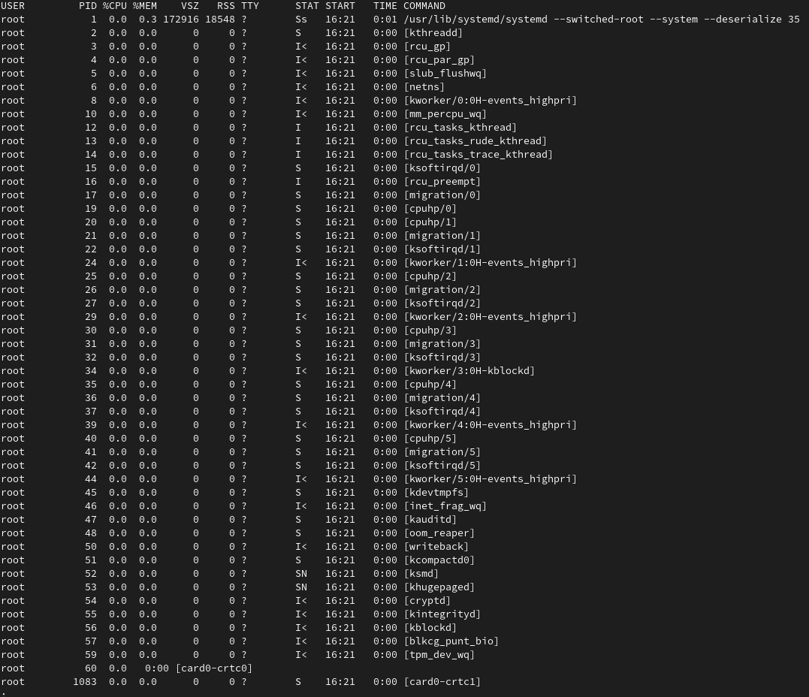

1. ps aux --sort=user

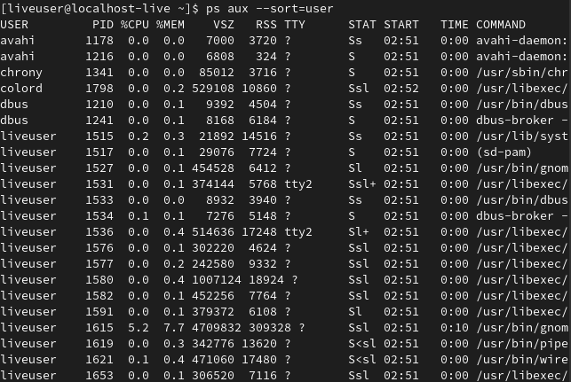

1. Top

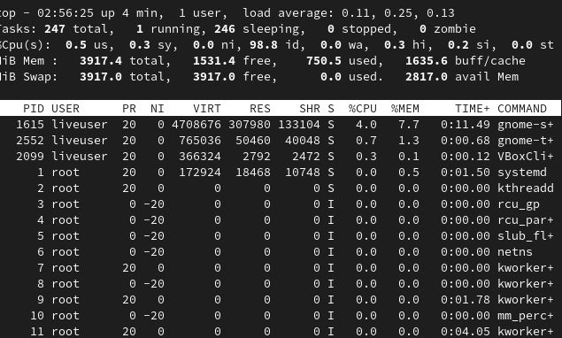

Zadanie nr 2

• Uruchom proces programu nano. Po uruchomieniu programu wyślij go w tło. Teraz uruchom kolejny egzemplarz programu nano od razu wysyłając go w tło. Przywróć na pierwszy plan proces nano, który uruchomiłeś na początku. Skutecznie zakończ działanie obu procesów. •

1. 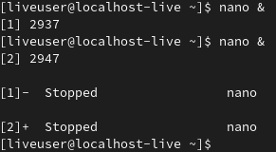

Fg %1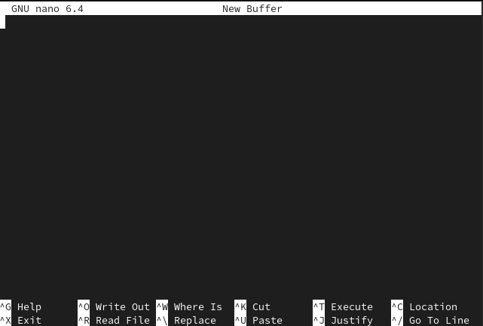

3)

Napisz polecenie, które wyświetli listę zawartości bieżącego katalogu po 15 sekundach (polecenie ma być uruchomione w tle), a po 20 sekundach wyświetl aktualną datę (na pierwszym planie). •

1. 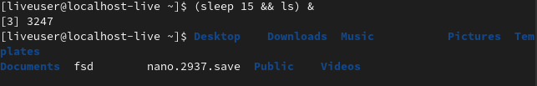



Uruchom program sleep na okres 100 sekund. Wyślij go w tło. Teraz zatrzymaj ten proces wysyłając odpowiedni sygnał. Wznów działanie procesu wysyłając kolejny sygnał do procesu. Po wysłaniu sygnałów sprawdź każdorazowo stan procesu. Sprawdź jakie inne sygnały posiada twój system. W tym celu wykonaj polecenie man 7 signal.

1)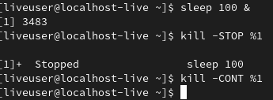

2)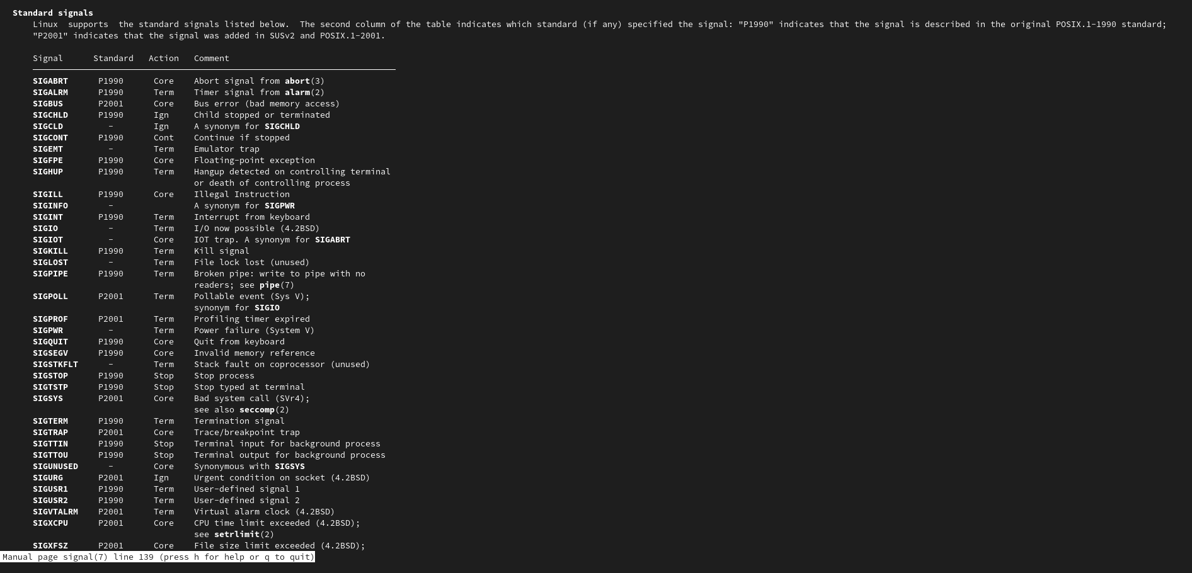

Zadanie 3

• Z poziomu konta zwykłego użytkownika uruchom proces gedit w taki sposób, aby został uruchomiony z priorytetem 5. Spróbuj obniżyć priorytet tego procesu do poziomu 0.

1)nice -n 5 gedit

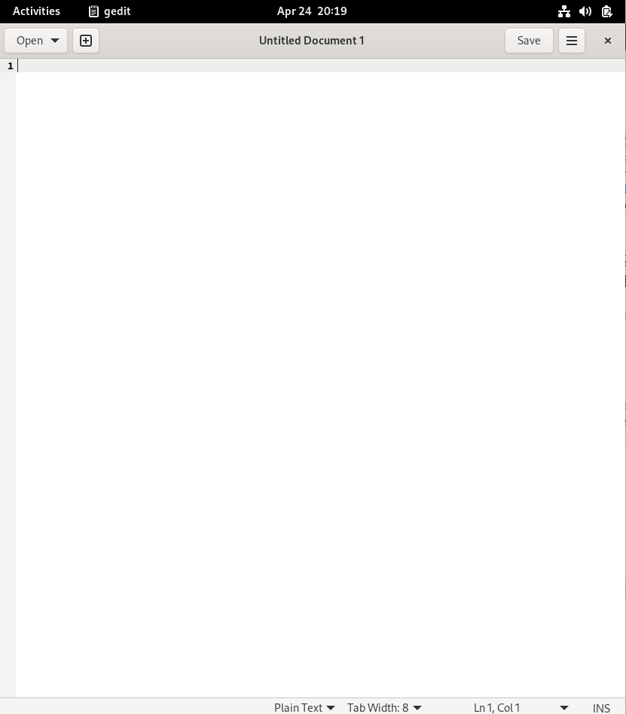

2)renice 0 -p $(pgrep gedit)

Zadanie 4.

Procesy potomne •

Uruchom w swojej powłoce powłokę C (tcsh). Sprawdź identyfikatory PID obu powłok. Teraz znajdź informacje o identyfikatorach PPID (Parent ID) uruchomionych procesów. Użyj polecenia ps z opcją -f. Jaki identyfikator PPID ma proces powłoki C? Wyjaśnij jak został uruchomiony proces potomny powłoki C i czym jest identyfikator PPID.

**1. Uruchomienie powłoki tcsh i sprawdzenie identyfikatorów PID obu powłok.**

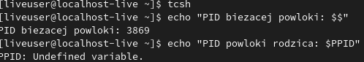

**2. Znalezienie informacji o identyfikatorach PPID uruchomionych procesów za pomocą polecenia ps z opcją -f**

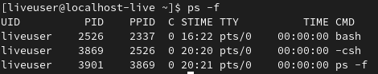

**3. Znalezienie identyfikatora PPID procesu powłoki C. PPID (Parent Process ID) to identyfikator procesu, który uruchomił dany proces. W przypadku procesu potomnego powłoki C, jego PPID będzie identyfikatorem PID procesu powłoki, który go uruchomił.dc**

**4.Proces potomny powłoki C został uruchomiony przez powłokę B, a jego PPID odpowiada identyfikatorowi PID powłoki B.**